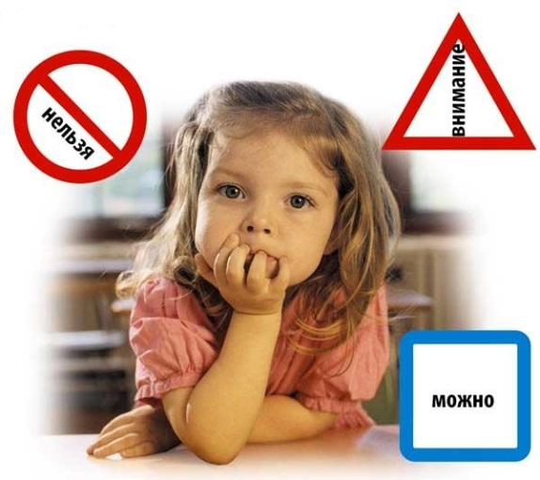

**Безопасность на дорогах.**

- Переходя улицу, всегда надо смотреть сначала налево, а дойдя до середины дороги - направо.  
- Переходить улицу можно только по пешеходным переходам. Они обозначаются специальным знаком « Пешеходный переход»  
- Если нет подземного перехода, ты должен пользоваться переходом со светофором.  
- Вне населенных пунктов детям разрешается идти только с взрослыми по краю навстречу машинам.  
- Если твои родители забыли, с какой стороны нужно обходить автобус, трамвай, можешь им напомнить, что эти транспортные средства опасно обходить как спереди, так и сзади. Надо дойти до ближайшего пешеходного перехода и по нему перейти улицу.  
- Ни в коем случае нельзя выбегать на дорогу. Перед дорогой надо остановиться.  
- Нельзя играть на проезжей части дороги и на тротуаре.  
- Безопаснее всего переходить улицу с группой с группой пешеходов.

**Рекомендации для родителей.**

**При движении по тротуару:**

- придерживайтесь правой стороны тротуара,  
- не ведите ребенка по краю тротуара: взрослый должен находиться со стороны проезжей части.

**Готовясь перейти дорогу:**

- остановитесь или замедлите движение, осмотрите проезжую часть;  
- привлеките ребенка к наблюдению за обстановкой на дороге;  
- подчеркивайте свои движения: поворот головы для осмотра улицы, остановку для осмотра дороги, остановку для пропуска автомобилей;  
- учите ребенка различать приближающиеся транспортные средства;  
- не стойте с ребенком на краю тротуара, так как при проезде транспортного средство может зацепить, сбить, наехать задними колесами;  
- неоднократно показывайте ребенку, как транспортное средство останавливается у перехода, как оно движется по инерции.

**При выходе из дома:**

- сразу обратите внимание ребенка на движение транспортных средств у подъезда и вместе посмотрите, не приближается ли к вам автомобиль, мотоцикл, мопед, велосипед;  
- если у подъезда стоят транспортные средства или растут деревья, закрывающие обзор, приостановите свое движение и оглянитесь нет ли за препятствием опасности.

**При ожидании общественного транспорта:**

- стойте вместе с детьми только на посадочных площадках, а при их отсутствии и на тротуаре или обочине.

**При переходе проезжей части:**

- переходите дорогу только по пешеходным переходам или на перекрестках по отмеченной линии зебре, иначе ребенок привыкнет переходить, где придется;  
- не спешите и не бегите; переходите дорогу всегда размеренным шагом;  
не переходите дорогу наискосок; подчеркивайте, показывайте и рассказывайте ребенку каждый раз, что идете строго поперек улицы, что это делается для лучшего наблюдения за авто-, мототранспортными средствами;  
- не торопитесь переходить дорогу, если на другой стороне вы увидели друзей, родственников, знакомых,  не спешите и не бегите к ним, внушите ребенку, что это опасно;  
- не начинайте переходить улицу, по которой редко проезжает транспорт, не посмотрев вокруг;  
- объясните ребенку, что автомобили могут неожиданно выехать из переулка, со двора дома.

**При посадке и высадке из общественного транспорта:**

- выходите впереди ребенка, так как малыш может упасть, а ребенок постарше может выбежать из-за стоящего транспорта на проезжую часть;  
- подходите для посадки к двери транспортного средства только после полной остановки: ребенок, как и взрослый, может оступиться и попасть под колеса;  
- не садитесь в общественный транспорт в последний момент при его отправлении; особую опасность представляет передняя дверь, так как можно попасть под колеса транспортного средства;  
- научите ребенка быть внимательным в зоне остановке особо опасном месте для него: стоящий автобус сокращает обзор дороги в этой зоне.

**При движении автомобиля:**

- приучайте детей сидеть в автомобиле только на заднем сиденье; не разрешайте сидеть рядом с водителем, если переднее сиденье не оборудовано детским креслом;  
- не разрешайте малолетнему ребенку во время движения стоять на заднем сиденье: при столкновении или внезапной остановке он может перелететь через спинку сиденья и удариться о переднее стекло;  
- не разрешайте детям находиться в автомобиле без присмотра.

**Как учить детей правилам поведения на дороге.**

**Систематический личный пример.**

Начинать обучение ребенка нужно прежде всего с себя. Личный Ваш пример обязательно отложится в детской голове. Каждый раз, гуляя с ребенком, направляясь в поликлинику или в гости, и подходя к пешеходному переходу, не забывайте о том, что Ваше поведение — пример для Вашего малыша. Проговаривайте каждое свое действие, концентрируя на нем внимание: «Повернем голову налево — едет машина, значит нужно остановиться и пропустить ее*«* или «Вот светофор, сейчас горит зеленый свет, значит дорогу можно переходить» и так далее.

**Сказка, стихи.**

Расскажите ребенку персонализированную сказку про светофор, стихи про правила дорожного движения. Воспитательное воздействие таких сказок и стихотворений достаточно велико.

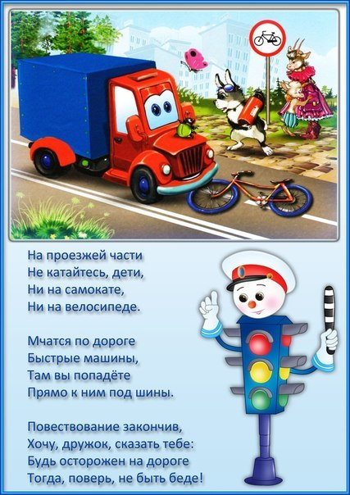

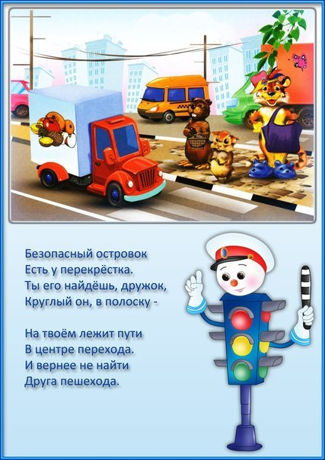

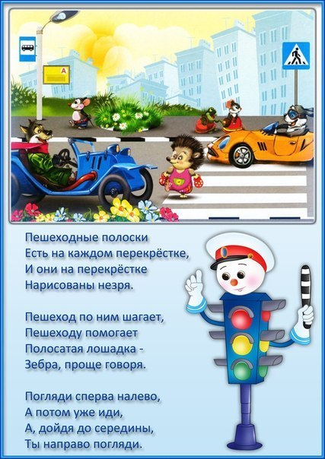

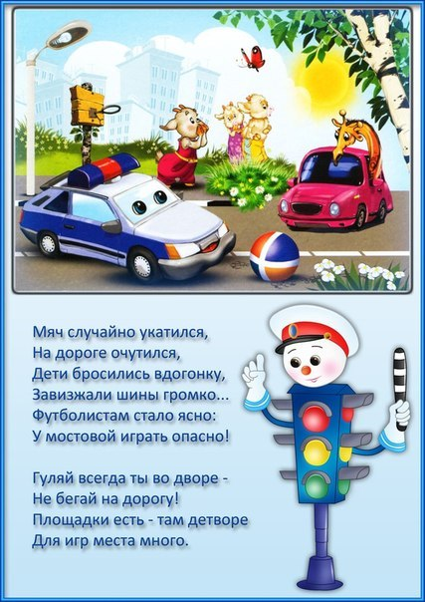

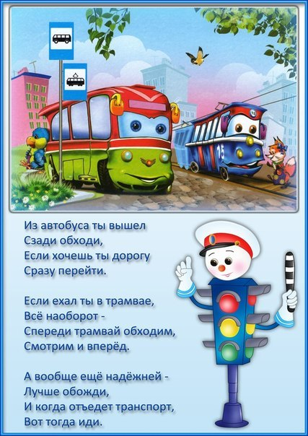

**Беседа.**

Регулярно проводите беседы с Вашим ребенком на тему правил дорожного движения. Главное здесь — не нравоучительный, а доверительный тон. Расскажите ребенку, как Вы недавно испугались, когда на высокой скорости мимо Вас промчалась машина. Или какой-то другой случай. Все зависит от возраста Вашего малыша. Главное — не запугать его.

**Сделайте поделку, макет дороги** из пластилина, с разных подручных материалов: бумаги, ткани, всевозможных коробочек, цветного скотча и т.д. Изобразите светофор, дома,  зебру и человечков и т.д. Попутно повторите, для чего они нужны, вспомните вышеизложенные правила или расскажите сказку. Как вариант, сочините сказку вместе с малышом.

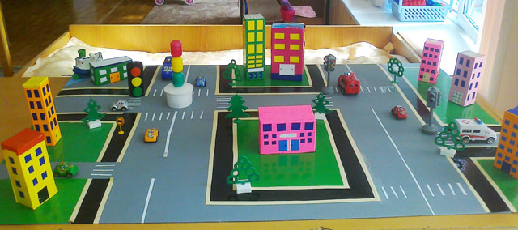  
**Подберите специальный обучающий мультфильм** на тему правил дорожного движения (благо — их сейчас довольно много). Посмотрите мультфильм вместе с ребенком, прокомментируйте его, побеседуйте, узнайте, как бы ребенок поступил на месте персонажа мультфильма.

**Игра.**

Проигрывайте с ребенком различные дорожные ситуации. Например, с помощью машинок и кукол. Допустим, куклы Маша и Петя возвращаются из школы домой. Разложите на полу «дорогу», определите «зебру» — пешеходный переход, условно обозначьте его или нарисуйте на бумаге и выложите рисунок на полу. Для обозначения светофора можно вырезать из цветной бумаги красный, желтый и зеленый круги, с их помощью меняйте «дорожную обстановку». Игрушечные машинки, думаю, найдутся и у девочки.

**«Играй да смекай!»**

**Задачи:** развивать умственные способности и зрительное восприятие; учить соотносить речевую форму описания дорожных знаков с их графическим изображением; воспитывать самостоятельность, быстроту реакции, смекалку.

**Правила:** изображение дорожного знака закрывается только после прослушивания информации о нём. Выигрывает тот, кто первым правильно закроет все изображения, прозвучавшие в загадках или стихах.

**В игре участвуют 4-6 детей**, перед которыми разложены таблицы с изображением дорожных знаков и пустые карточки.

**Принцип игры — лото.** Воспитатель читает загадки (стихи) о дорожных знаках, дети закрывают карточками их изображения на таблице.

Эй, водитель, осторожно!  
Ехать быстро невозможно.  
Знают люди все на свете —  
В этом месте ходят дети.

*(Знак «Дети».)*

Здесь дорожные работы —  
Ни проехать, ни пройти.  
Это место пешеходу  
Лучше просто обойти.

*(Знак «Дорожные работы».)*

Никогда не подведёт  
Нас подземный переход:  
Дорога пешеходная  
В нём всегда свободная.

*(Знак «Подземный переход».)*

Этой зебры на дороге  
Я нисколько не боюсь.  
Если все вокруг в порядке,  
По полоскам в путь пущусь.

*(Знак «Пешеходный переход».)*

Я не мыл в дороге рук,  
Поел фрукты, овощи.  
Заболел и вижу пункт  
Медицинской помощи.

*(Знак «Пункт первой медицинской помощи».)*

У него два колеса и седло на раме,  
Две педали есть внизу, крутят их ногами.  
В красном круге он стоит,  
О запрете говорит.

*(Знак «Велосипедное движение запрещено».)*

У него два колеса и седло на раме,  
Две педали есть внизу, крутят их ногами.  
В красном круге он стоит,  
О запрете говорит.

*(Знак «Велосипедное движение запрещено».)*

Этот знак на переезде —  
В непростом, заметим, месте.  
Тут шлагбаум не стоит,  
Паровоз вовсю дымит.  
Скорость он набрал уже,  
Так что будь настороже.

*(Знак «Железнодорожный переездбез шлагбаума».)*

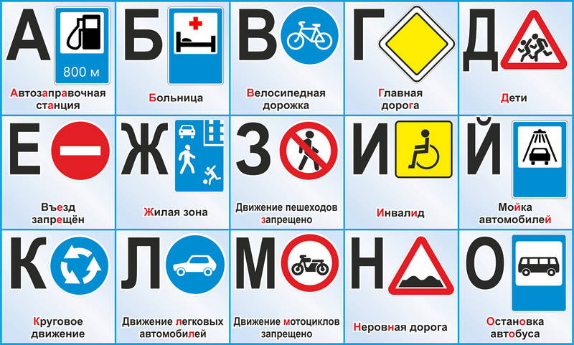

**«Подумай — отгадай»**

**Задачи:** активизировать процессы мышления, внимания и речи детей; уточнить представление о транспорте и правилах дорожного движения; воспитывать сообразительность и находчивость.

**Правила:**необходимо давать правильный индивидуальный ответ, а не выкрикивать его хором. Выигрывает тот, кто получил больше фишек за правильные ответы.

Играющие сидят полукругом.

**Взрослый:** Я буду вам задавать вопросы, кто знает правильный ответ, должен отвечать. Кто первым ответит правильно, получает фишку. В конце игры посчитаем фишки и узнаем победителя. Победит тот, у кого их будет больше фишек.

- Сколько колёс у легкового автомобиля? *(Четыре.)*  
- Сколько человек могут ехать на одном велосипеде? *(Один.)*  
- Кто ходит по тротуару? *(Пешеход.)*  
- Кто управляет автомобилем? *(Водитель.)*  
- Как называется место пересечения двух дорог? *(Перекрёсток.)*  
- Для чего нужна проезжая часть? *(Для движения транспорта.)*  
- По какой стороне проезжей части движется транспорт? *(По правой.)*  
- Что может произойти, если пешеход или водитель нарушил правила дорожного движения? *(Авария или ДТП.)*  
- Какой свет верхний на светофоре? *(Красный.)*  
- Сколько сигналов у пешеходного светофора? *(Два.)*  
- Сколько сигналов у транспортного светофора? *(Три.)*  
- На какое животное похож пешеходный переход? *(На зебру.)*  
- Как пешеход может попасть в подземный переход? *(По лестнице вниз.)*  
- Если нет тротуара, где можно двигаться пешеходу? *(По обочине слева, навстречу транспорту.)*  
- Какие машины оборудованы специальными звуковыми и световыми сигналами? *(«Скорая помощь», пожарная и милицейская машины.)*  
- Какой сигнал подаёт автомобиль, поворачивая вправо? *(Моргает правой маленькой лампочкой.)*  
- Где нужно играть, чтобы не подвергаться опасности? *(Во дворе, на детской площадке.)*

И многие другие вопросы вы можете придумать для игры сами.

**«Что будет, если…»**

**Задачи:** выяснить, для чего нужны правила дорожного движения, почему важно их выполнять как водителям, так и пешеходам; учить устанавливать простейшие причинно-следственные связи и отношения; развивать логическое мышление.

**Правила:** внимательно слушать и отвечать. При необходимости дополнять ответы.

Взрослый читает детям стихотворение **О. Бедарева «Если бы …»**

Идёт по улице один  
Довольно странный гражданин.  
Ему дают благой совет:  
«На светофоре красный свет.  
Для пешехода нет пути.  
Сейчас никак нельзя идти!»  
«Мне наплевать на красный свет!» —  
Промолвил гражданин в ответ.  
Он через улицу идёт  
Не там, где надпись «Переход»,  
Бросая грубо на ходу:  
«Где захочу, там перейду!»  
Шофёр глядит во все глаза:  
Разиня впереди!  
Нажми скорей на тормоза —  
Разиню пощади!..  
А вдруг бы заявил шофёр:  
«Мне наплевать на светофор!»  
И как попало, ездить стал.  
Ушёл бы постовой с поста.  
Трамвай бы ехал, как хотел.  
Ходил бы каждый, как умел.  
Да… там, где улица была,  
Где ты ходить привык,  
Невероятные дела  
Произошли бы вмиг!  
Сигналы, крики то и знай:  
Машина прямо на трамвай,  
Трамвай наехал на машину,  
Машина врезалась в витрину…  
Но нет: стоит на мостовой  
Регулировщик-постовой.   
Висит трёхглазый светофор.  
И знает правила шофёр.

Взрослый  предлагает подумать и ответить, для чего нужны ПДД, почему их важно соблюдать всем частникам дорожного движения?

А теперь давайте поиграем в игру **«Что будет, если…»**. Я вам буду сдавать вопросы, а вы — на них отвечать.

- Что будет, если пешеходы начнут переходить улицу, где им вздумается?  
*Дети.* Водитель не успеет затормозить, и пешеход может попасть под колеса.  
- Что будет, если на дороге убрать все дорожные знаки?  
*Дети.* Водитель не будет знать, что его ожидает впереди, и может несправиться с управлением.  
- Что будет, если водитель не знает сигналы светофора?  
*Дети.* Водитель поедет на красный свет и собьёт пешехода.  
- Что будет, если водитель поедет по левой стороне проезжей части?  
*Дети.* Его автомобиль столкнётся с другим автомобилем, который двигается правильно — по правой стороне.  
А теперь сами придумайте ситуации «Что будет, если…» и сами дайте ответ.

Задавать вопросы можно разные, главное, чтобы ребёнок усвоил самые главные для себя правила. Например,

- Где должны ходить пешеходы?  
- Где должны ездить авто­машины?  
- Что такое перекресток? Где и как нужно переходить улицу?  
- Как обозначается пешеходный переход?  
- Как регулируется движение на улице?  
- Какие сигналы светофора вы знаете?  
- Какие дорожные знаки есть на нашей улице? Для чего они предназначены?  
- Для чего нужен пассажирский транспорт? Где его ожидают люди?  
- Как надо вести себя в автобусе?  
- Можно ли играть на улице?